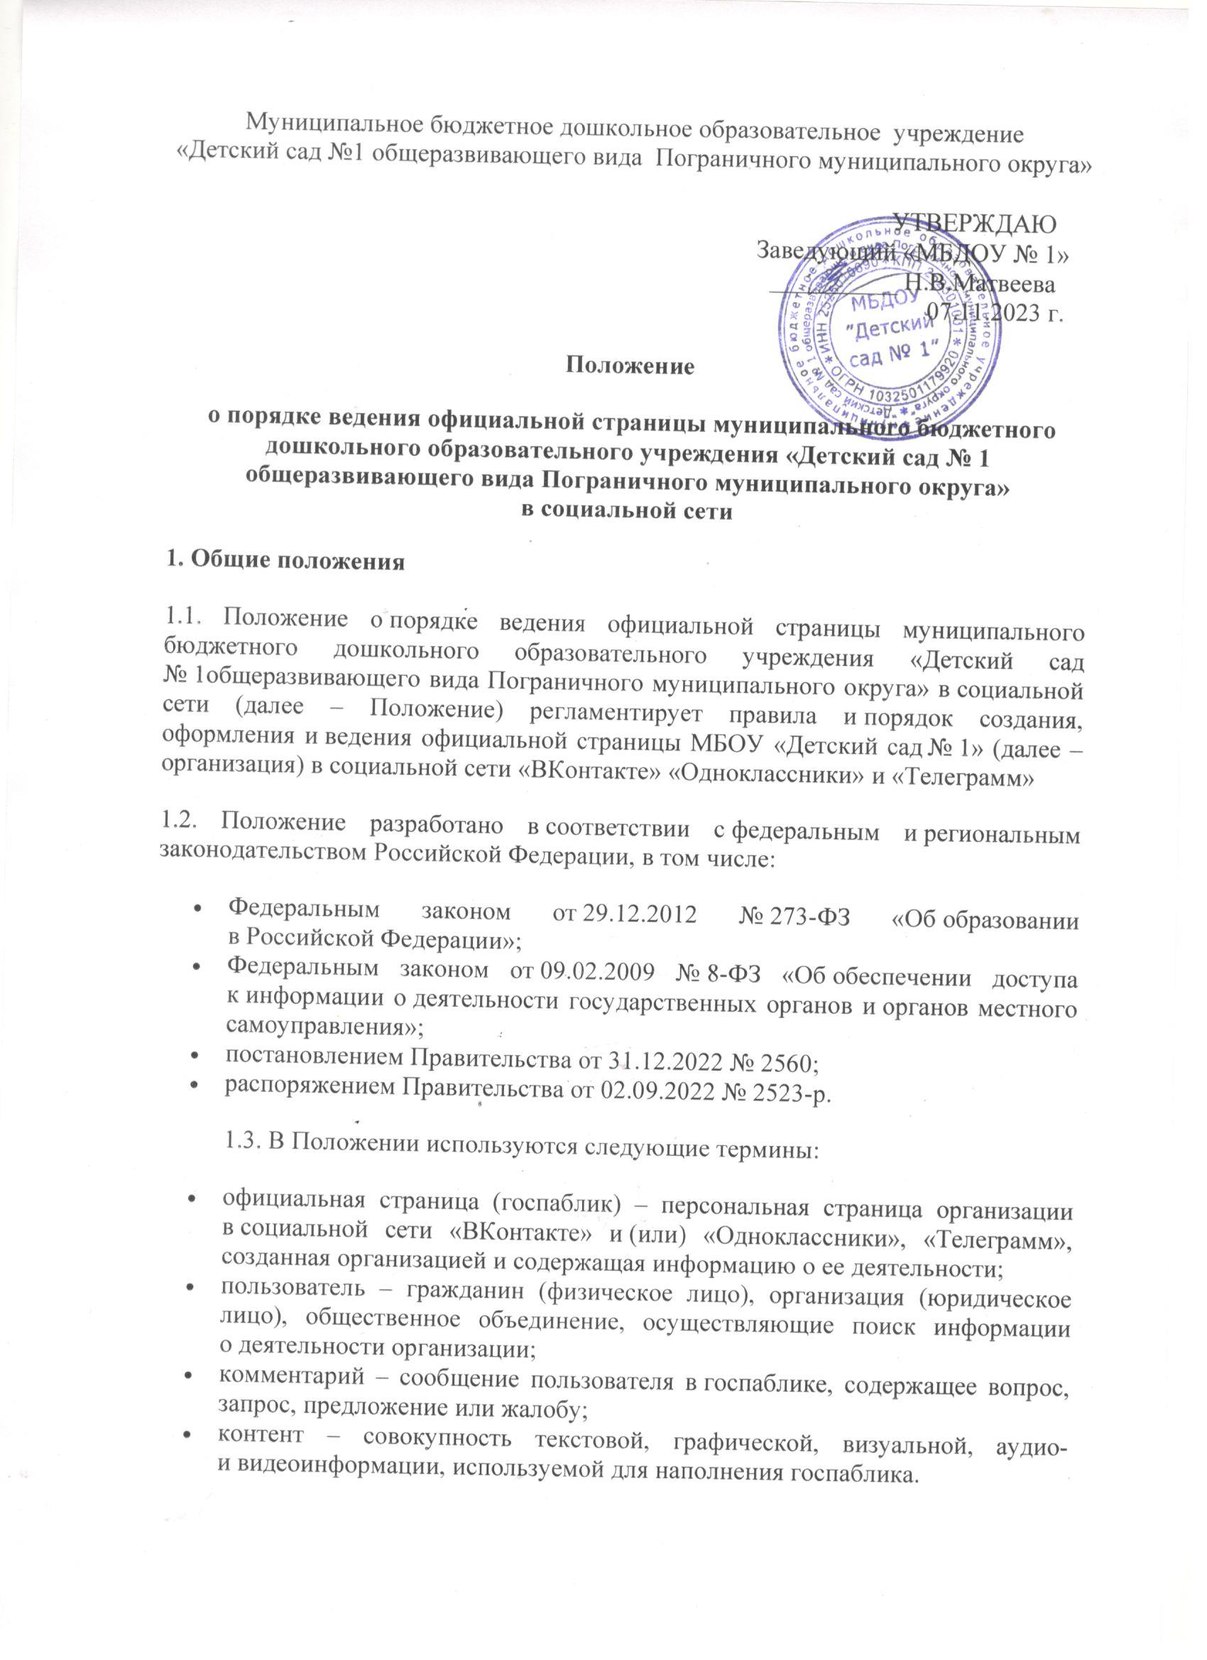

2. Цели госпаблика
2.1. Всестороннее освещение работы и популяризация деятельности организации, оперативное доведение до пользователей актуальной справочной и иной информации о деятельности организации.
2.2. Увеличение путей коммуникации с обучающимися, их родителями (законными представителями) и иными заинтересованными пользователями.
2.3. Доступность для пользователей, в том числе с ограниченными возможностями здоровья, получения информации о деятельности организации.
2.4. Формирование положительного имиджа организации в образовательном сообществе.
3. Создание и контроль госпаблика
3.1. Создает, ведет и контролирует функционирование госпаблика ответственный работник, назначаемый руководителем организации.
3.2. Ответственный, указанный в пункте 3.1 Положения:
- создает и ведет, в том числе наполняет контентом госпаблик организации;
- модерирует комментарии и сообщения в госпаблике, в том числе размещает ответы;
- обеспечивает защищенность аккаунтов госпаблика, в том числе принимает меры, направленные на обеспечение безопасности данных и на защиту аккаунта от несанкционированного доступа;
- разрабатывает контент-план публикаций и утверждает его у руководителя организации;
- контролирует своевременность предоставления информационных материалов ответственными лицами для создания контента госпаблика;
- осуществляет отбор информации для госпаблика из онлайн- и офлайн-источников, обеспечивает при необходимости корректировку текстов, фотографий, видео;
- отвечает за достоверность, правомерность и актуальность контента, размещаемого в госпаблике;
- мониторит показатели, характеризующие качество материалов на официальной странице, их актуальность и востребованность – уровень вовлеченности, охваты публикаций, уровень активности, количество публикаций, коэффициент одобрения, и организует меры по повышению этих показателей.
4. Правила оформления госпаблика
4.1. Официальная страница организации имеет короткое лаконичное наименование без аббревиатур (допускается использование аббревиатур, за которыми следует наименование организации). Наименование официальной страницы не должно содержать исключительно прописные символы.
4.2. Официальная страница организации имеет визуальное оформление, которое включает в себя:
- основное изображение официальной страницы, выполняющее функции визуальной идентификации (аватар);
- обложку официальной страницы (широкоформатное изображение, размещаемое над основной информацией официальной страницы);
- описание официальной страницы, содержащее основную информацию об органе и организации;
- меню официальной страницы, включающее ссылки, описания и графические изображения (обложки) для удобства навигации пользователей.
4.3. Меню официальной страницы должно содержать:
- ссылку на электронную форму Платформы обратной связи для подачи пользователями сообщений и обращений в органы и организации, обработки и направления ответов на такие сообщения и обращения органами и организациями и соответствующую обложку пункта меню. Размещается первым пунктом меню;
- ссылку на электронную форму Платформы обратной связи для выявления мнения пользователей при исполнении органами и организациями своих полномочий (осуществлении функций), в том числе посредством проведения опросов, голосований и процессов участия жителей муниципального образования в публичных слушаниях, и соответствующую обложку пункта меню. Размещается вторым пунктом меню;
- ссылки на ключевые разделы официальной страницы, содержащие информацию органа или организации в соответствии с тематикой.
4.4. Визуальное оформление основного изображения официальной страницы, обложки официальной страницы, пунктов меню должно способствовать идентификации организации и легкому восприятию информации об организации.
5. Порядок отбора и размещения информации
5.1. Информация, размещаемая в госпаблике, должна относиться к одной из двух категорий:
- информации об организации и ее деятельности, в том числе наименование организации, почтовый адрес, адрес электронной почты, номера телефонов справочных служб, информацию об официальном сайте организации;
- иную информацию, в том числе о деятельности организаций с учетом требований законодательства.
5.2. Размещаемая в госпаблике информация соответствует принципам достоверности, полноты и востребованности. Информация размещается с учетом особенностей и интересов целевой аудитории, определяемых организацией. Не допускается размещение в качестве публикаций информации без предварительной проверки на достоверность, доработки и адаптации.
5.3. Информация, размещаемая в госпаблике, может содержать материалы в формате видеоролика, текста, фотографий, изображений или любом другом формате, доступном в социальной сети.
5.4. Информация, размещаемая в госпаблике, не должна:
- нарушать авторское право;
- содержать ненормативную лексику;
- нарушать честь, достоинство и деловую репутацию физических и юридических лиц;
- нарушать нормы действующего законодательства и нормы морали.
6. Частота и периодичность размещения информации
6.1. Информация, предусмотренная подпунктом «а» пункта 5.1 Положения, обновляется не позднее пяти рабочих дней со дня изменения соответствующих данных.
6.2. Информация, предусмотренная подпунктом «б» пункта 5.1 Положения, размещается с периодичностью не реже трех раз в неделю.
6.3. Интервалы между публикациями составляют не менее двух часов.
6.4. Время публикаций выбирается с учетом актуального времени для аудитории и важности инфоповода.

